Для подключения к вебинару вам необходимо перейти по ссылке
https://zabeztrud.ktalk.ru/cui8mx1mwcdx
Можно вбить данную ссылку в адресную строку браузера, нажать на неё или отсканировать QR код, вы в любом случае перейдете на нужную страницу
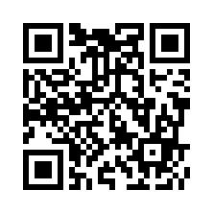

После ввода имени и фамилии платформа попросит у вас доступ к камере и микрофону
Если планируете использовать камеру и микрофон, вместо указанного выше необходимо будет нажать на «Продолжить», а затем «Разрешить» 2 раза, после чего нажать на «Присоединиться».
Если вы не планируете их использовать, рекомендуется нажать на
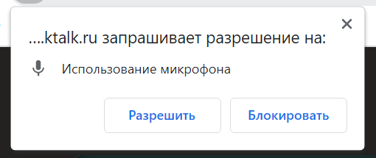
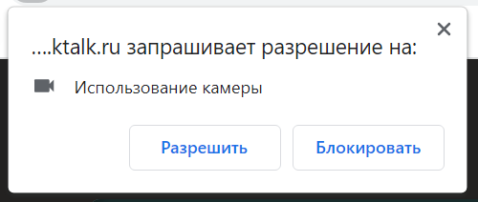
«Продолжить без микрофона и камеры» (или «Continue without access»)

